1. Išskirtas, blokuojantis anti-PD-L1 viso ilgio antikūnas, apimantis sunkiosios grandinės ir lengvosios grandinės kintamos srities seką ir pastoviąją sritį, kur:

(a) sunkioji grandinė apima seką:

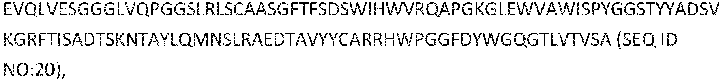

ir

(b) lengvoji grandinė apima seką:



ir pastovioji sritis yra yra žmogaus IgG1 pastovioji sritis.

2. Kompozicija, apimanti išskirtą, blokuojantį anti-PD-L1 viso ilgio antikūną pagal 1 punktą ir bent vieną farmaciniu požiūriu priimtiną nešiklį.